ปลูกพืชผสมผสาน ในสวนยางพารา
ปลูกพืชแบบผสมผสาน เกื้อกูลซึ่งกันและกัน
เกษตรกรแนวใหม่หรืออาจจะเก่าไปแล้วสำหรับบางท่านที่ได้ทำการเกษตรแบบผสมผสานกันมาก่อนแล้วนะคะ ผู้เขียนได้รับความรู้จากพี่เกษตรกรท่านหนึ่งที่ทำสวนยางแล้วก็ปลูกพืชผสมผสานไปด้วย แล้วผลลัพธ์ที่ออกมาก็เป็นไปไหนทิศทางที่ดี ผู้เขียนก็เลยอยากนำเทคนิคและแนวความคิดดีๆมาฝากผู้อ่านทุกท่าน เป็นการเกษตรแบบผสมผสานที่น่าสนใจและน่าลงทุนเลยล่ะค่ะ ไม่ว่าจะปลูกพริกไทยโดยใช้ต้นยางเป็นค้างหรือเสาให้พริกไทยเกาะ,ปลูกต้นกล้วยเพื่อเป็นร่มเงาให้กับต้นพริกไทย เป็นแนวทางเกษตรที่ไม่มีเสียมีแต่ได้ผลประโยชน์ที่เอื้อต่อกันหมดเลย ติดตามเทคนิคและความรู้ด้านการเกษตรทุกชนิดได้ที่นี่ บ้านน้อยดอทคอม
โดยปกติทั่วไปแล้วชาวเกษตรกรที่ปลูกยางพารา ต้องประคบประหงมสวนยางกัน 7-10 ปีเป็นอย่างน้อยเผื่อจะมีน้ำยางมากพอที่จะทำการกรีดยางก็ต้องใช้เวลากันหน่อย และช่วงนี้ราคายางก็ไม่ค่อยสู้ดีนักแต่ก็พอดำรงชีวิตเลี้ยงครอบครัวแบบไม่ดิ้นรนก็คงพอทนได้น่ะค่ะ หากแต่ว่าเราทำให้สวนยางที่รอคอยวันที่จะกรีดได้ และก็รอวันที่ต้นยางพร้อมงอกเงยมาเป็นรายได้นั้น เราปรับเปลี่ยนสวนยางให้เป็นการเกษตรแบบผสมผสานโดยที่สวนไม่ขาดการมีรายได้เข้ามา ก็คงจะดีไม่น้อยใช่หรือเปล่าเอ่ย
การปลูกต้นพริกไทยนิยมปลูกกันมากขึ้นเกือบทุกจังหวัดและก็เกือบจะท้องที่ที่ทำการเกษตรหรือทำไร่ทำสวนต่างๆ เพราะว่าพริกไทยปลูกง่ายเติบโตง่ายดูแลรักษาง่าย และที่นิยมปลูกกันปัจจัยหลักคือ ราคาดีนั่นเองค่ะ การปลูกพริกไทยหลักๆในการปลูกที่ทราบๆกันก็คือ ต้องมีค้างหรือห้างให้เค้าเกาะเลื้อยเพื่อการเจริญเติบโตของต้นพริกไทยต่อไป การปลูกพริกไทยใช้เวลาในการเจริญเติบโตหรือระยะเวลาที่จะได้ผลผลิตที่สามารถเก็บเมล็ดพริกไทยเพื่อจำหน่ายหรือเพื่อบริโภคได้นั้นใช้เวลาประมาณ 2-3 ปีขึ้นอยู่กับการดูแล และอายุของต้นพริกไทยก็เช่นกันค่ะเมื่อติดดอกออกผลแล้วก็จะมีอายุที่ให้ผลผลิตที่งอกเงยได้ประมาณ 5หรือ10ปีขึ้นไปขึ้นอยู่กับการดูแลเช่นกัน
ผู้เขียนได้สอบถามความรู้กับผู้ที่ทำสวนพริกไทยในสวนยางพาราว่าประสบผลสำเร็จดีหรือไม่ ซึ่งก็ได้คำตอบที่น่ายินดีและน่าชื่นชมค่ะ คือหลังจากที่ปลูกต้นพริกไทยในสวนยางโดยใช้ลำต้นของต้นยางพาราเป็นค้างให้พริกไทยเกาะหรือเลื้อยนั้นไม่ประสบกับปัญหาใดๆตามมา และยังสามารถปลูกต้นกล้วยสลับกับต้นยางเพื่อเป็นร่มเงา และก็สามารถเก็บเกี่ยวผลผลิตจากกล้วยเป็นรายได้เพิ่มขึ้นมาอีก ถือว่าเป็นไอเดียสุดเจ๋งเลยทีเดียว
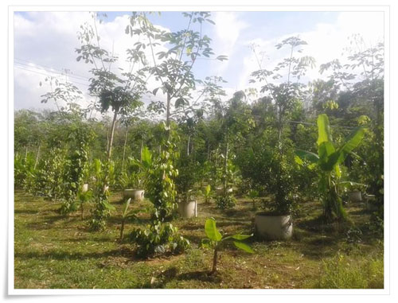
cr.ภาพจาก สวนพริกไทยตาสม ฤทธิชัย ซึ่งอยู่ที่ อ.ชะอวด จ.นครศรีธรรมราช มองดูร่มรื่นกลมกลืนกันไปหมดทั้งต้นกล้วย,ต้นพริกไทยที่เลื้อยในต้นยางแถมมีต้นมะนาวไว้เสริมอีกต่างหาก น่าชื่นชมค่ะ
วิธีการปลูกต้นพริกไทยในสวนยางนั้นวิธีการก็ไม่ยุ่งยาก วิธีการเหมือนกันกับปลูกพริกไทยโดยการใช้เสาปูนการดูแลรักษาก็เช่นกันค่ะ ใส่ปุ๋ยให้น้ำไม่ให้ขาด หาร่มเงาได้จากต้นยางพาราและก็ร่มจากต้นกล้วย การใส่ปุ๋ยในการดูแลที่แสนจะประหยัดและก็ปลอดภัยจากสารเคมีก็คงไม่มีปุ๋ยอะไรที่จะมีคุณภาพเกินไปกว่าปุ๋ยหมักจากมูลสัตว์ต่างๆ นะคะ

วิธีการปลูกพริกไทยในสวนยางพารามีเคล็ดลับและวิธีการง่ายๆแต่ว่าต้องใส่ใจดูแลกันสักหน่อยน่ะค่ะ
- ต้นยางพาราควรมีอายุ 1-2 ปีไม่เกินนี้ หากต้นยางที่มีอายุมากพร้อมกรีดแล้วไม่แนะนำค่ะ คือในช่วงที่รอต้นยางมีน้ำยางมากพอแก่การกรีดยาง ต้นพริกไทยก็มีอายุมากแล้ว และก็ให้ผลผลิตที่ลดหรือน้อยลงก็สมควรแก่เวลาในการโค่นหรือถอนทิ้ง เพื่อปลูกใหม่
- เลือกต้นกล้าพริกไทยตามสายพันธ์ุที่สมบูรณ์หรือที่ให้ความนิยมก็เห็นจะเป็นพริกไทยพันธ์ุซีลอน,และซาราวัค เป็นต้น เลือกกิ่งพันธ์ุที่แข็งแรงและสมบูรณ์
- ยางพาราหนึ่งต้น เหมาะหรือควรปลูกต้นพริกไทยไม่เกินสองหลุมหรือ2ต้นค่ะ
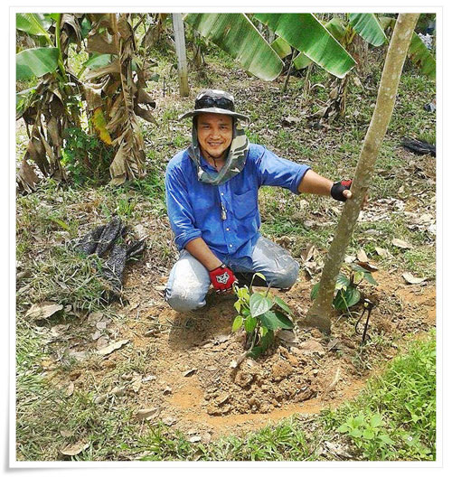
ต้นยางพาราที่มีอายุประมาณ 1-2 ปี 1ต้นเหมาะที่จะปลูกพริกไทยไม่เกินสองหลุมหรือพริกไทย2 ต้นค่ะ
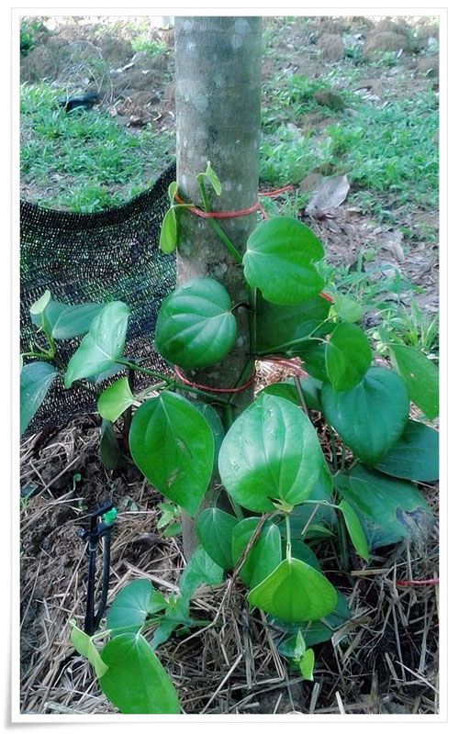
1ต้นต่อ 1 mini springer เพื่อไม่ให้พริกไทยขาดน้ำ

การเตรียมการปลูกพริกไทยมีวิธีการดังนี้ค่ะ
- ทำการไถ่พรวนหน้าดินรอบๆต้นยางพารา ให้ลึกประมาณ 1-2 คีบและห่างจากลำต้นของต้นยางพาราประมาณ15-20เซนติเมตร(อาจใช้การขุดด้วยจอบก็ได้เพื่อเป็นการพรวนดินให้ร่วนซุย)
- ขุดหลุมขนาดกว้างxยาวxลึก 40x60x40 เซนติเมตร โดยให้ปากหลุมห่างจากโคนต้นยางพาราประมาณ 15-20 เซนติเมตร
- ผสมดินที่ขุดขึ้นมาได้ผสมกับปุ่ยอินทรีย์หรือมูลสัตว์ขุยมะพร้าวหรือปุ๋ยหมักที่มีอยู่ อัตราส่วนในการผสมคือปุ๋ยที่ใช้1ส่วนต่อดิน2ส่วน โกยดินกลบหลุมประมาณครึงหนึ่งของหลุมที่ขุด
- นำต้นกล้าพริกไทยที่เตรียมไว้ลงปลูกโดยให้ปลายยอดของต้นพริกไทยเอนเข้าหาต้นยางพารา หันด้านที่มีรากหรือตีนตุ๊กแกออกนอกต้นยางพารา
- ฝังต้นกล้าพริกไทยลงในดินประมาณ2ข้ออีกประมาณ3ข้อให้อยู่เนือผิวดิน แล้วทำการกลบให้แน่น
- รดน้ำให้ชุ่ม เป็นการเสร็จขั้นตอนการปลูกต้นพริกไทยโดยใช้ต้นยางพาราเป็นค้างให้เลื้อยแล้วค่ะ
- การให้น้ำสำหรับต้นพริกไทยช่วงแรกๆของการปลูกให้รดน้ำทุกวันหรือวันเว้นว้นแล้วแต่สภาพอากาศว่าร้อนมากแค่ไหนและให้เปลี่ยนเป็น 2-3วันต่อครั้ง สำหรับต้นพริกไทยที่ให้ผลผลิตแล้วควรให้น้ำ 3-5วันต่อครั้งซึ่งก็ให้ดูจากสภาพอากาศด้วยเช่นกันค่ะแต่ถ้าวางระบบน้ำแบบมินิสปริงเกลอร์ก็ไม่น่ามีปัญหาสามารถรดน้ำได้ตามสภาพอากาศได้

การดูแลรักษาต้นพริกไทยตลอดจนถึงการเก็บเกี่ยวผลผลิตของพริกไทย
- ต้นพริกไทยไม่ชอบแสงแดดจัดๆต้นยางพาราที่มีอายุุประมาณ 1-2 ปีก็จะมีกิ่งใบพอเป้นร่มเงาให้กับพริกไทยได้บ้าง แล้วก็ไม่ค่อยมีปัญหาในเรื่องที่ต้นพริกไทยต้องเจอกับแดดแรงๆอย่างบ้านเรานะคะ
- หลังการปลูกต้นพริกไทยสักระยะหนึ่งแล้ว ต้นพริกไทยเริ่มแตกยอดอ่อน3-5ยอดผู้ปลูกต้องคอยตัดยอดอ่อนให้เหลือเพียงยอดที่สมบูรณ์ที่สุดประมาณต้นละ 2 ยอดเท่านั้นและหมั่นคอยตรวจดูอย่าให้ยอดเลื้อยไปรวมกันอยู่เพียงแค่ด้านหนึ่งด้านใดของต้นยางพาราเพียงด้านเดียวเพราะว่าเมื่อต้นพริกไทยถึงอายุที่ให้ผลผลิตได้จะทำให้ต้นยางโน้มไปทางฝั่งเดียวค่ะแต่จริงๆแล้วต้นยางที่มีอายุ1-2ปีแล้วลำต้นก็ค่อนข้างแข็งแรงก็ไม่ค่อยมีปัญหาแต่ก็ควรไม่ให้ยอดเลื้อยไปกองอยู่ฝั่งเดียวก็เป็นการดีกว่าค่ะใช้เชือกฟางมัดเถาพริกไทยเป็นเปลาะๆห่างกันประมาณ 10-15เซนติเมตร โดยเปลาะแรกให้มัดอยู่เหนือพื้นดินประมาณ3ข้อ
- เมื่อต้นพริกไทยมีอายุได้ประมาณ1ปี ให้ตัดยอดที่สูงเหนือพื้นดินมากกว่า 50 เซนติเมตรทิ้งไปเพื่อให้แตกยอดมาใหม่และในระหว่างที่เถาของต้นพริกไทยยังไม่เจริญเติบโตมากนักให้ตัดช่อของดอกที่ออกมาระหว่างนั้นออกไป เพื่อเป็นการป้องกันไม่ให้ต้นพริกไทยแคระแกรนและโตช้าลง
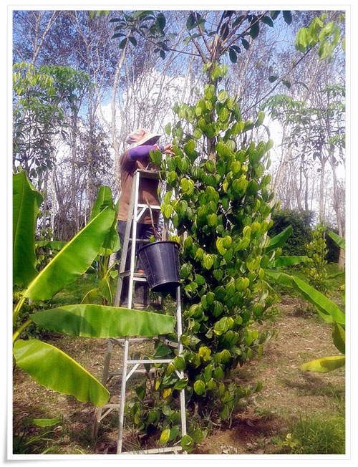
- หมั่นพรวนดินคลุมโคนต้นพริกไทยเพื่อป้องกันไม่ให้ต้นโยกคลอนล้มลงได้ค่ะและยังช่วยกระตุ้นให้รากแผ่กระจากหาอาหารสะดวกยิ่งขึ้น ถอนหญ้าและกำจัดวัชพืชรอบๆต้นยางพาราและต้นพริกไทยเพื่อไม่ให้มาแย่งอาหารจากต้นพริกไทย
- การใส่ปุ๋ยช่วงแรกของการปลูกควรใส่ปุ๋ยหมักหรือปุ๋ยคอกอย่างน้อยปีละ 5 ครั้งโดยใส่ต่อต้นยางพารา1ต้นต่อปุ๋ยประมาณ 5 กิโลกรัมและควรพูนโคนไปพร้อมกันด้วย
- เมื่อพริกไทยอายุถึงแก่การเก็บเกี่ยว คืออายุที่เก็บเกี่ยวได้โดยปกติทั่วไปจะมีอายุอยู่ที่ประมาณ 2 ปีแต่จะให้ผลผลิตได้เต็มที่เมื่อมีอายุได้3ปีขึ้นไป และสำหรับระยะเวลาในการเก็บเกี่ยวพริกไทยจะใช้เวลาประมาณ 6ถึง7เดือนตั้งแต่ต้นพริกไทยเริ่มออกดอกจนถึงผลแก่ การเก็บผลของพริกไทยนั้นจะเก็บทั้งรวงโดยทยอยเก็บตามความแก่ของพริกไทย เพราะว่าพริกไทยนั้นจะแก่ไม่พร้อมกันหากต้องการเก็บพริกไทยอ่อน ให้เก็บขณะที่ผลของพริกไทยยังมีสีเขียวอยู่เต็มทั้งรวง ถ้าเป็นพริกไทยดำต้องเก็บรวงที่แก่จัดๆผลมีสีเขียวและแข็งแต่ไม่ถึงกับสุก และหากจะเก็บเพื่อทำพริกไทยขาว แนะนำให้เก็บเกี่ยวเมื่อเมล็ดมีสีเหลืองแดงรวงละ 3-4 เมล็ด
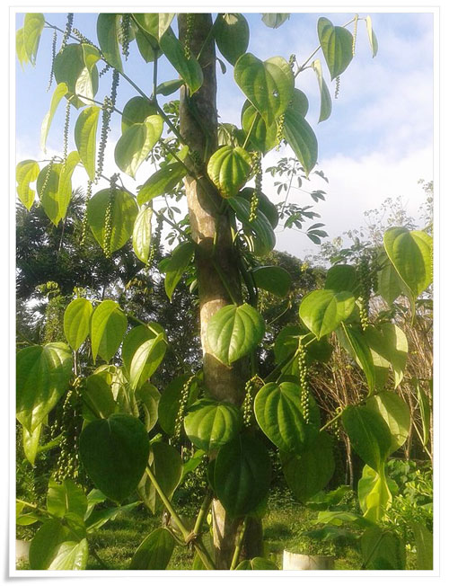
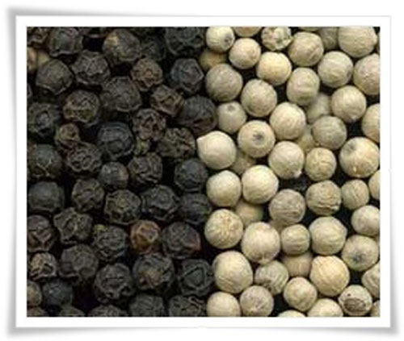
พริกไทยดำและพริกไทยขาวแตกต่างกันแค่เพียงสีเท่านั้น รสชาติความเผ็ดและหอมแทบจะไม่มีความแตกต่างกันค่ะ

การนำเมล็ดพริกไทยเพื่อทำเป้นพริกไทยดำ
- นำผลผลิตพริกไทยที่ได้ มาตากแดดประมาณ 1 แดด จากนั้นนำไปนวดให้ผลหลุดจากรวงและตากแดดซ้ำอีกครั้งบนลานซีเมนต์หรือพื้นที่ราบกว้างๆสะดวกๆและสะอาดตากแดดโดยให้ถูกแดดอย่างสม่ำเสมอประมาณ 3 แดดเป็นอย่างน้อย เมื่อผลพริกไทยแห้งสนิทได้ที่จะเปลี่ยนสีเป็นสีดำ ค่อยนำไปล่อนด้วยตะแกรงเพื่อแยกเอาเศษฝุ่นและก็เมล็ดที่ลีบออก ซึ่งพริกไทยสด100กิโลกรัมจะได้พริกไทยดำประมาณ 30-35กิโลกรัมหรือประมาณตามอัตราส่วน 3:1

การนำเมล็ดพริกไทยเพื่อทำเป้นพริกไทยขาว
- นำพริกไทยที่เก็บมาแล้วนำไปผึ่งแดดพอแค่ให้แห้ง นำเข้าเครื่องนวดเพื่อแยกผลออกจากรวง จากนั้นนำผลพริกไทยไปแช่น้ำในบ่อซีเมนต์หรือถังน้ำ นานประมาณ 7-14 วัน เมื่อครบแล้วให้นำขึ้นจากน้ำที่แช่ มานวดลอกเปลือกออก แล้วนำมาเกลี่ยบนตะแกรงหรือไม้ไผ่ที่มีช่องให้เปลือกหลุดออกจากเมล็ดได้ ใช้น้ำล้างเปลือกออกจนหมด เมื่อล้างทำความสะอาดแล้ว ให้นำไปตากแดดทันที เกลี่ยให้สม่ำเสมอทั่วกัน ตากแดดประมาณ 4-5 วันจึงจะแห้งสนิทและพร้อมจำหน่ายหรือบริโภคได้แล้วค่ะ
การปลูกต้นพริกไทยในสวนยางพารานั้นเป็นการทำการเกษตรแบบผสมผสาน ในระหว่างที่รอให้ต้นยางโตพร้อมกรีดเราก็ได้เก็บเกี่ยวผลผลิตของพริกไทยเพื่อให้มีรายได้เพิ่มขึ้นในระหว่างที่รอ ปลูกต้นกล้วยก็เพื่อเป็นร่มเงาและได้ผลผลิตจากกล้วยเพื่อจำหน่ายก็กลายเป็นรายได้เพิ่มขึ้นมาอีก การเกษตรไม่มีหลักตายตัวขึ้นอยู่กับการพลิกแพลงในการเกษตรให้ช่วยเหลือเกื้อกูลซึ่งกันและกัน อาจจะมีแนวคิดหรือเทคนิคเล็กๆน้อยๆเพิ่มเติมเพื่อให้การทำการเกษตรให้สามารถช่วยให้ชาวเกษตรกรทำแล้ว มีความสุขและสามารถเลี้ยงดูตัวเองและครอบครัวไม่ให้เดือดร้อน การปลูกพริกไทยกับต้นยางพาราก็เช่นกันค่ะไม่ได้เป็นเทคนิคตายตัว บางท่านหรือบางสวนก็มีการนำต้นพริกไทยไปปลูกกับต้นไม้ชนิดอื่นบ้างเหมือนกันเช่นต้นกฤษณา,ต้นปาล์ม,ต้นมะรุมยังมีเลยค่ะ แล้วแต่ว่าใครมีต้นไม้แบบไหนที่เหมาะสมและสมควรปลูกพืชชนิดไหนร่วมกันได้ อยู่ได้ทำได้ค่ะ เราคนไทยเดินตามรอยพ่อหลวงของเราค่ะ อยู่แบบพอเพียงและเพียงพออย่างยั่งยืน ผู้เขียนหวังว่าบทความนี้คงเป็นประโยชน์ต่อผู้อ่านเว็บบ้านน้อย กันบ้างไม่มากก็น้อยนะคะ ติดตามเทคนิคดีๆและวิธีการต่างๆด้านการเกษตรทุกชนิดได้ที่นี่ Baannoi.com
ขอบคุณความรู้และข้อมูลดีๆจาก สวนพริกไทยตาสม ฤทธิชัย

